Федеральное государственное автономное образовательное учреждение

высшего образования «Национальный исследовательский университет

ИТМО»

*Факультет программной инженерии и компьютерной техники*

*Направление подготовки: 09.03.04 – Программная инженерия, Системное и прикладное программное обеспечение.*

*Дисциплина «Основы профессиональной деятельности»*

**Отчет**

**По лабораторной работе №2**

**Введение в базовую ЭВМ**

**Вариант №** **8473**

Выполнил:

Молчанов Фёдор Денисович

Группа: Р3113

Преподаватель:

Абузов Ярослав Александрович

Г. Санкт-Петербург, 2023 г.

Оглавление

Задание 3

Выполнение 3

Трассировка программы 5

Упрощенная программа 6

# Задание

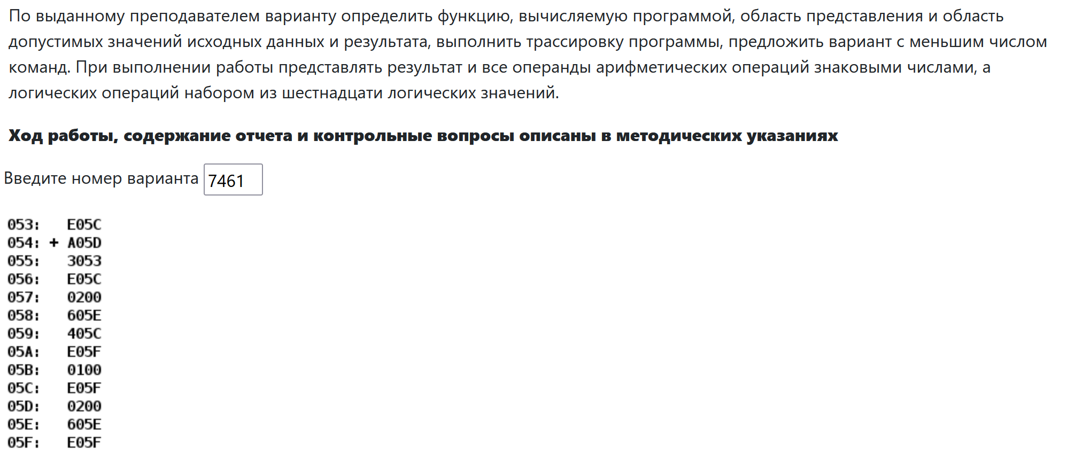

# Выполнение

Таблица №1. Текст исходной программы

|  |  |  |  |
| --- | --- | --- | --- |
| Адрес | Код команды | Мнемоника | Комментарий |
| 053 | E05C | - | Содержимое/Данные |
| 054 | +A05D | LD 05D | Начало программы. Загрузить в аккумулятор содержимое ячейки 05D |
| 055 | 3053 | OR 053 | Выполнить логическое ИЛИ содержимого аккумулятора и содержимого ячейки 053 |
| 056 | E05C | ST 05C | Загрузить данные из аккумулятора в ячейку памяти с адресом 05C |
| 057 | 0200 | CLA | Очистить содержимое аккумулятора |
| 058 | 605E | SUB 05E | Вычесть из содержимого аккумулятора содержимое ячейки 05E |
| 059 | 405C | ADD 05C | Сложить содержимое аккумулятора с содержимым ячейки 05C и записать результат в AC |
| 05A | E05F | ST 05F | Загрузить данные из аккумулятора в ячейку памяти с адресом 05F |
| 05B | 0100 | HLT | Остановка программы |
| 05C | E05F(E25F) | - | Содержимое/Данные |
| 05D | 0200 | - | Содержимое/Данные |
| 05E | 605E | - | Содержимое/Данные |
| 05F | E05F | - | Содержимое/Данные |

Описание программы:

Программа выполнила следующие операции:

1)0200 $∨$ E05C -> ячейка 05C (результат E25F)

2) Очистка аккумулятора

3)605E -> -605E

4)(-605E) + E25F -> ячейка 05F

Получается следующая функция: R = (-Z) + X $∨$ Y

Область представления:

R – знаковое, 16-ти разрядное число

X,Y – набор из 16-ти логических однобитовых значений

Z – знаковое, 16-ти разрядное число

* Результат лог. операции X $∨$ Y трактуется как арифметический операнд, т.е. X,Y – знаковое, 16-ти разрядное число

Область допустимых значений (ОДЗ):

-2­­­­15 <= R <= 215-1

1 случай, когда X и Y имеют одинаковые знаки. Если ограничить разрядность операндов, то переполнения не возникнет:

#зафиксировать размерность Z

$$\left\{\begin{aligned}-2^{14}≤\left(x∨y\right)≤2^{14}-1 \\ X_{15}⨁Y_{15}=0 \\ X_{15},Y_{15}∈\left\{0,1\right\}\end{aligned}\right.$$

В таком случае мы теряем половину значений X, Y.

2 случай, когда X и Y имеют разные знаки. Carry Flag поднят не будет, так что можно обойтись без ограничения разрядности слагаемых.

$$\left\{\begin{aligned}{-2}^{15}≤\left(x∨y\right)≤2^{15}-1 \\ X_{15}⨁Y_{15}=1 \\ X_{15},Y_{15}∈\left\{0,1\right\}\end{aligned}\right.$$

# Трассировка программы

Таблица №2. Трассировка программы

|  |  |  |  |  |  |  |  |  |  |  |  |
| --- | --- | --- | --- | --- | --- | --- | --- | --- | --- | --- | --- |
| Выполняемая команда | | Содержимое после выполнения команды | | | | | | | | Ячейка, содержимое которой изменилось после выполнения команды | |
| Адрес | Код | IP | CR | AR | DR | SP | BR | AC | NZVC | Адрес | Новый код |
| XXX | XXXX | XXX | XXXX | XXXX | XXXX | XXX | XXXX | XXXX | XXXX | XXX | XXXX |
| 053 | E05C | - | - | - | - | - | - | - | - | - | - |
| 054 | +A05D | 055 | A05D | 0055 | 200 | 000 | 0055 | 0200 | 0000 | - | - |
| 055 | 3053 | 056 | 3053 | 0056 | E05C | 000 | 0056 | E25C | 1000 | - | - |
| 056 | E05C | 057 | E05C | 0057 | E25C | 000 | 0057 | E25C | 1000 | 05C | E25C |
| 057 | 0200 | 058 | 0200 | 0058 | 0200 | 000 | 0058 | 0000 | 0100 | - | - |
| 058 | 605E | 059 | 605E | 0059 | 605E | 000 | 0059 | 9FA2 | 1000 | - | - |
| 059 | 405C | 05A | 205C | 005A | E25C | 000 | 005A | 81FE | 1001 | 05F | 81FE |
| 05A | E05F | 05B | E05F | 005B | 81FE | 000 | 005B | 81FE | 1001 | - | - |
| 05B | 0100 | 05C | 0100 | 005C | 0100 | 000 | 005C | 81FE | 1001 | - | - |
| 05C | E05F | - | - | - | - | - | - | - | - | - | - |
| 05D | 0200 | - | - | - | - | - | - | - | - | - | - |
| 05E | 605E | - | - | - | - | - | - | - | - | - | - |
| 05F | E05F | - | - | - | - | - | - | - | - | - | - |

# Упрощенная программа

|  |  |  |  |
| --- | --- | --- | --- |
| Адрес | Код команды | Мнемоника | Комментарий |
| 053 | 77 | - | Содержимое/Данные |
| 054 | +A05D | LD 05D | Начало программы. Загрузить в аккумулятор содержимое ячейки 05D |
| 055 | 3053 | OR 053 | Выполнить логическое ИЛИ содержимого аккумулятора и содержимого ячейки 053 |
| 056 | E05C | ST 05C | Загрузить данные из аккумулятора в ячейку памяти с адресом 05C |
| 057 | A05C | LD 05C | Загрузить в аккумулятор содержимое ячейки 05C |
| 058 | 605B | SUB 05B | Вычесть из содержимого аккумулятора содержимое ячейки 05B |
| 059 | E05E | ST 05 | Загрузить данные из аккумулятора в ячейку 05E |
| 05A | 0100 | HLT | Остановка программы |
| 05B | 7FFF | - | Содержимое/Данные |
| 05C | E05F (AFF) | - | Содержимое/Данные |
| 05D | 0AFB | - | Содержимое/Данные |
| 05E | - | - | Содержимое/Данные |

#Z – максимальное(7FFF), X – 0AFB, Y – 0077. Результат = 8B00. Проверено, принято.